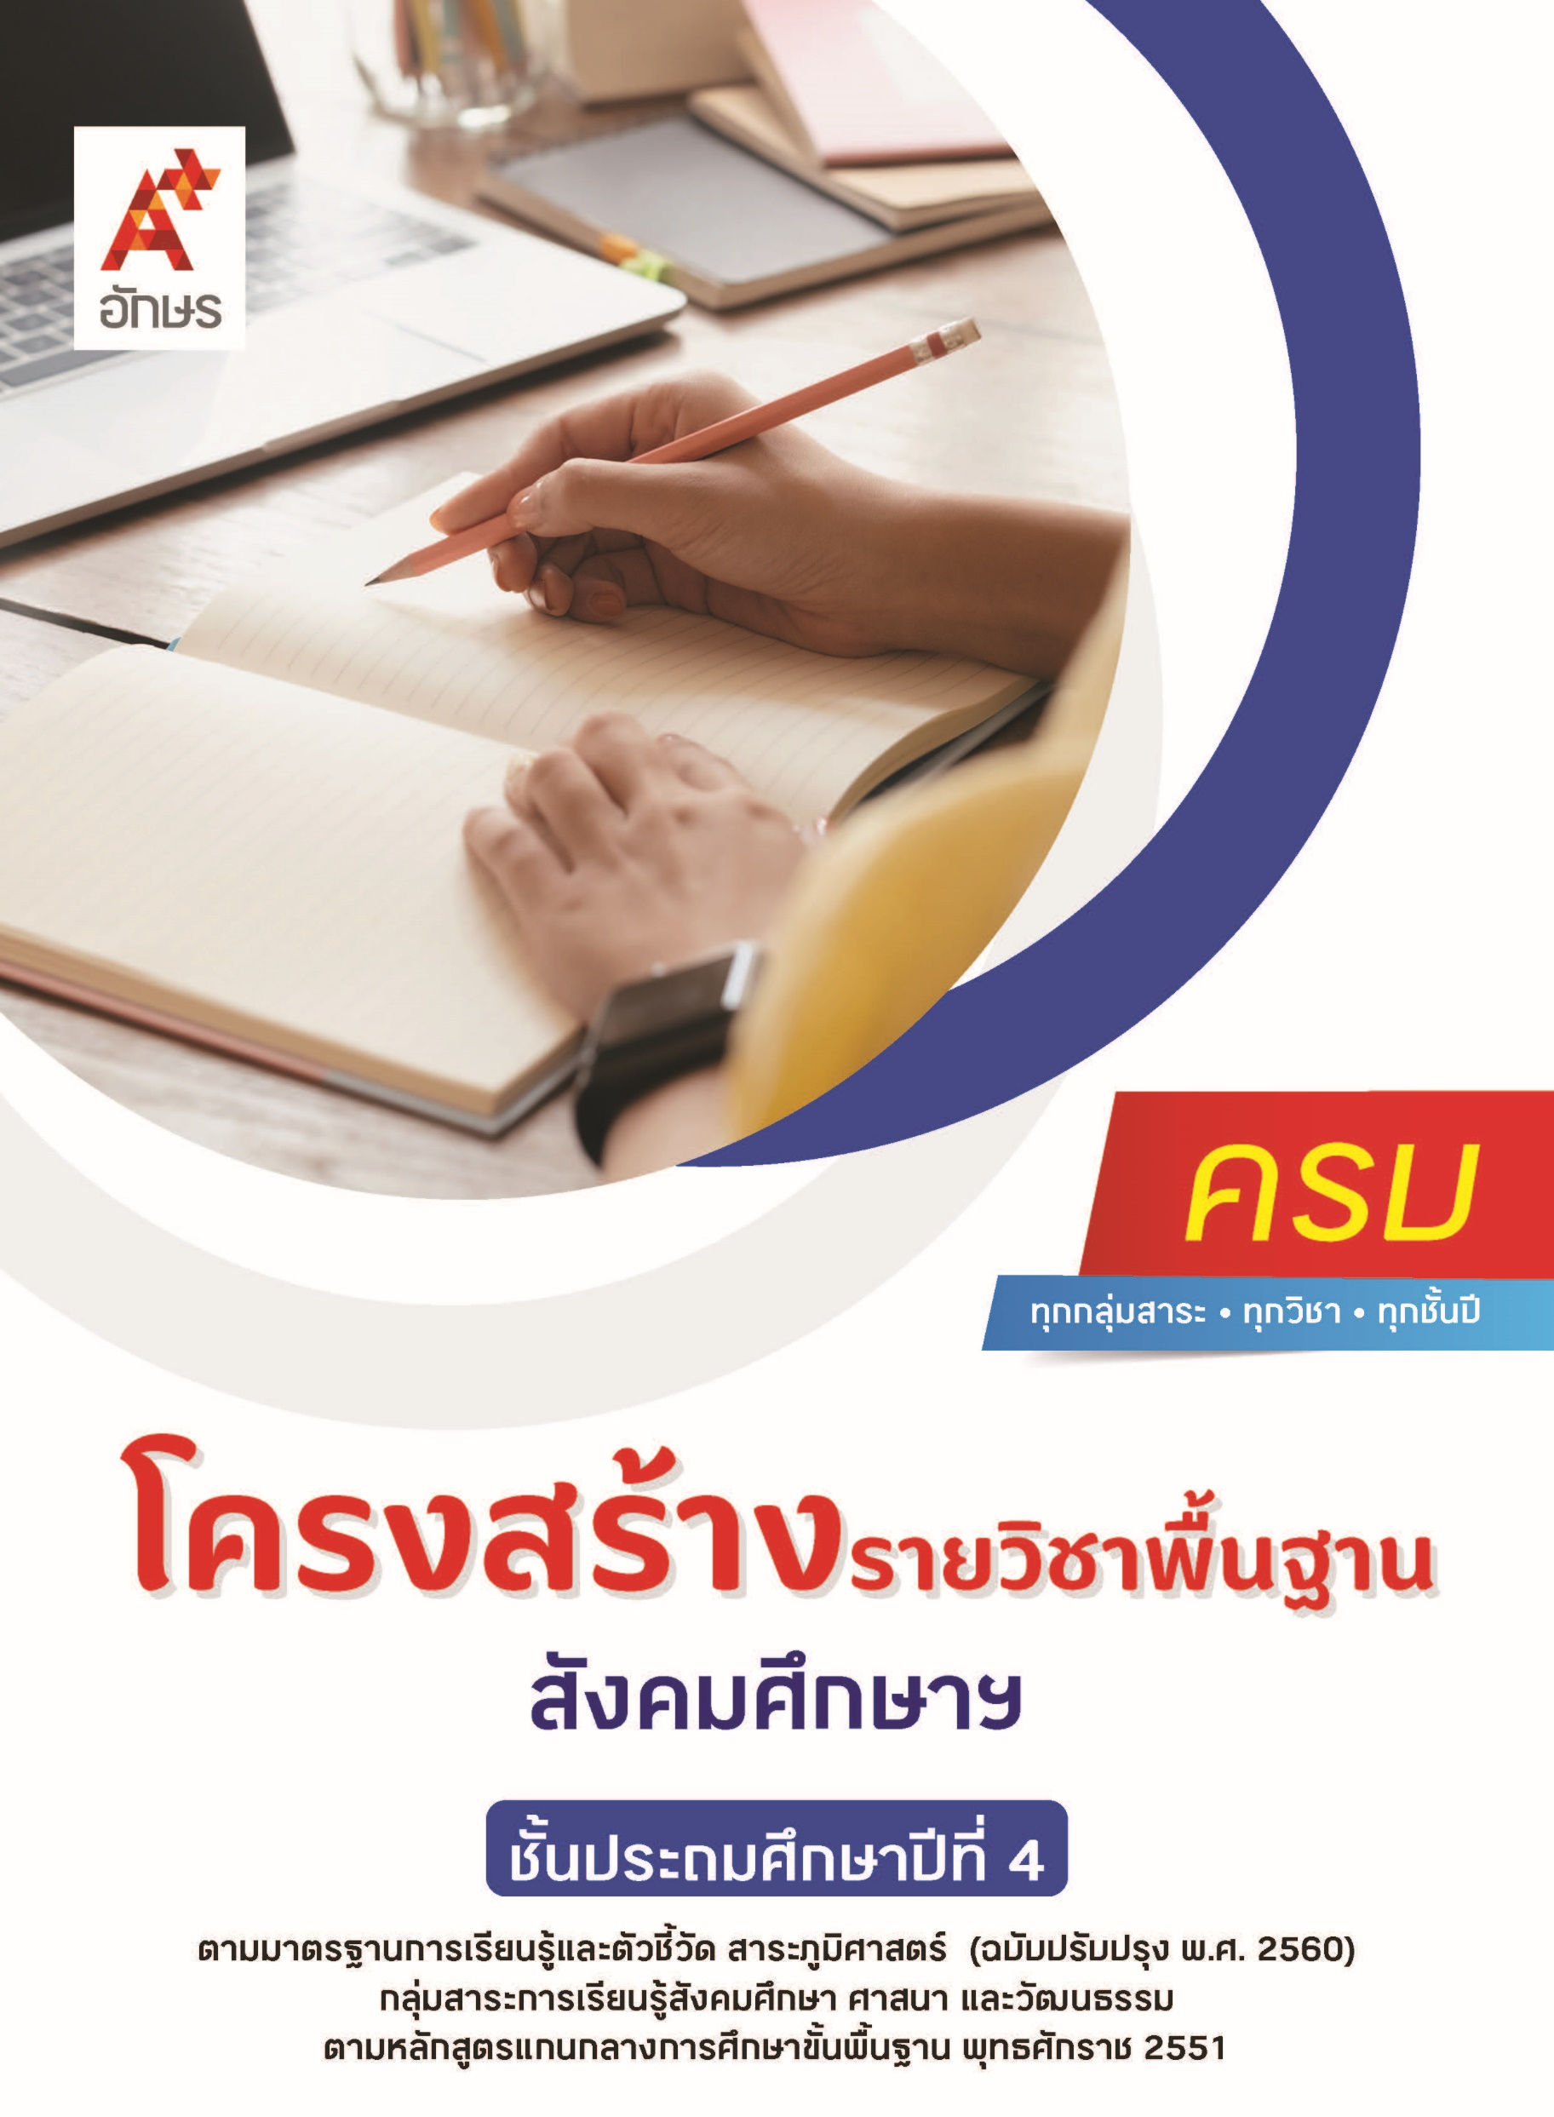

**คำอธิบายรายวิชา**

**สังคมศึกษา ศาสนา และวัฒนธรรม**

**รายวิชาพื้นฐาน กลุ่มสาระการเรียนรู้สังคมศึกษา ศาสนา และวัฒนธรรม**

**ชั้นประถมศึกษาปีที่ 4 เวลา 80 ชั่วโมง/ปี**

ศึกษาความสำคัญของพระพุทธศาสนาหรือศาสนาที่ตนนับถือ สรุปพุทธประวัติ ตั้งแต่บรรลุธรรมจนถึงประกาศธรรม หรือประวัติศาสดาที่ตนนับถือ หรือปฏิบัติตามแบบอย่างการดำเนินชีวิตและข้อคิดจากประวัติสาวก ชาดก เรื่องเล่า และศาสนิกชนตัวอย่าง แสดงความเคารพพระรัตนตรัย ปฏิบัติตามไตรสิกขา และหลักธรรมโอวาท 3 ในพระพุทธศาสนา หรือหลักธรรมของศาสนาที่ตนนับถือ ชื่นชมการทำความดีของตนเอง บุคคลในครอบครัว โรงเรียน และชุมชนตามหลักศาสนาพร้อมทั้งบอกแนวทางปฏิบัติในการดำเนินชีวิต สวดมนต์ แผ่เมตตา มีสติ มีสมาธิในพระพุทธศาสนา หรือการพัฒนาจิตตามแนวทางของศาสนาที่ตนนับถือ อภิปรายความสำคัญและมีส่วนร่วมในการบำรุงรักษาศาสนสถานของศาสนาที่ตนนับถือ ปฏิบัติตนในศาสนพิธี พิธีกรรมได้ถูกต้อง มีมรรยาทของความเป็นศาสนิกชนที่ดี ปฏิบัติตนเป็นพลเมืองดีตามวิถีประชาธิปไตย เป็นผู้นำ ผู้ตามที่ดี วิเคราะห์สิทธิพื้นฐานที่เด็กทุกคนพึงได้รับตามกฎหมาย

ศึกษาวิเคราะห์ความแตกต่างทางวัฒนธรรมของกลุ่มคนในท้องถิ่น เสนอวิธีการที่จะอยู่ร่วมกันอย่างสันติสุข อำนาจอธิปไตย ความสำคัญของระบอบประชาธิปไตย บทบาทหน้าที่ขอพลเมืองในกระบวนการเลือกตั้ง ความสำคัญของพระมหากษัตริย์ตามระบอบประชาธิปไตยอันมีพระมหากษัตริย์ทรงเป็นประมุข ปัจจัยที่มีผลต่อการเลือกซื้อสินค้าและบริการ สิทธิพื้นฐานและรักษาผลประโยชน์ในฐานะผู้บริโภค หลักการของเศรษฐกิจพอเพียงและนำไปใช้ในชีวิตประจำวัน ความสัมพันธ์ทางเศรษฐกิจของคนในชุมชน หน้าที่เบื้องต้นของเงิน ใช้แผนที่และภาพถ่ายระบุลักษณะสำคัญทางกายภาพ แหล่งทรัพยากรและสิ่งต่างๆ ที่อยู่ในจังหวัด สภาพแวดล้อมทางกายภาพที่ส่งผลต่อการดำเนินชีวิต การเปลี่ยนแปลงสภาพแวดล้อมและผลที่เกิดจากการเปลี่ยนแปลงนั้น และมีส่วนร่วมในการอนุรักษ์สิ่งแวดล้อมในจังหวัด โดยใช้กระบวนการเรียนรู้แบบ Active Learning กระบวนการเรียนรู้ทางสังคม กระบวนการเผชิญสถานการณ์และแก้ปัญหา กระบวนการทางภูมิศาสตร์ รวมถึงการฝึกกระบวนการเรียนรู้และปรับตัวให้ทันต่อการเปลี่ยนแปลงของสังคม

เพื่อให้เกิดความรู้ ความเข้าใจ มีทักษะ คุณลักษณะอันพึงประสงค์ และสมรรถนะตามหลักสูตร มีทักษะการรู้เท่าทันสื่อ สามารถสื่อสารด้วยวิธีที่มีประสิทธิภาพ สามารถใช้ทักษะการคิดเพื่อการตัดสินใจป้องกันและแก้ไขปัญหาเกี่ยวกับตนเองและสังคม สามารถเรียนรู้ ปรับตัว และสร้างความสัมพันธ์อันดีในการอยู่ร่วมกับผู้อื่นในสังคมที่มีความหลากหลาย รวมถึงสามารถใช้เทคโนโลยีได้อย่างถูกต้อง สร้างสรรค์ และมีคุณธรรม จริยธรรม รวมถึงสามารถปฏิบัติตนโดยคำนึงถึงผลกระทบและประโยชน์ต่อการพัฒนาตนเอง สังคม และสิ่งแวดล้อม

**ตัวชี้วัด**

|  |  |  |
| --- | --- | --- |
| **มาตรฐาน** | **ตัวชี้วัดระหว่างทาง** | **ตัวชี้วัดปลายทาง** |
| **มฐ. ส 1.1** | **ป.4/1, ป.4/2, ป.4/3, ป.4/6, ป.4/7,**  **ป.4/8** | **ป.4/4, ป.4/5** |
| **มฐ. ส 1.2** | **ป.4/1, ป.4/2** | **ป.4/3** |
| **มฐ. ส 2.1** | **ป.4/1, ป.4/2, ป.4/3, ป.4/4** | **ป.4/5** |
| **มฐ. ส 2.2** | **ป.4/2** | **ป.4/1, ป.4/3** |
| **มฐ. ส 3.1** | **ป.4/1, ป.4/2** | **ป.4/3** |
| **มฐ. ส 3.2** | **ป.4/2** | **ป.4/1** |
| **มฐ. ส 5.1** | **ป.4/1, ป.4/2, ป.4/3** | **-** |
| **มฐ. ส 5.2** | **ป.4/2** | **ป.4/1, ป.4/3** |
|  | **20 ตัวชี้วัด** | **10 ตัวชี้วัด** |

**รวม 30 ตัวชี้วัด**

**โครงสร้างรายวิชาพื้นฐาน สังคมศึกษาฯ ป.4**

**เวลา 80 ชั่วโมง**

| **ชื่อหน่วย การเรียนรู้** | **มาตรฐาน การเรียนรู้/ตัวชี้วัด** | **สมรรถนะสำคัญ ของผู้เรียน** | **สาระสำคัญ** | **เวลา (ชั่วโมง)** |
| --- | --- | --- | --- | --- |
| **หน่วย**  **การเรียนรู้ที่ 1**  ศาสนาและหลักธรรม | **ตัวชี้วัดระหว่างทาง**  **มฐ. ส 1.1 ป.4/1**  อธิบายความสำคัญของพระพุทธศาสนา หรือศาสนาที่ตนนับถือ ในฐานะเป็นศูนย์รวมจิตใจของศาสนิกชน  **มฐ. ส 1.1 ป.4/2**  สรุปพุทธประวัติตั้งแต่บรรลุธรรมจนถึงประกาศธรรม หรือประวัติศาสดาที่ตนนับถือตามที่กำหนด  **มฐ. ส 1.1 ป.4/3**  เห็นคุณค่า และปฏิบัติตนตามแบบอย่างการดำเนินชีวิตและข้อคิดจากประวัติสาวก ชาดก เรื่องเล่า และศาสนิกชนตัวอย่างตามที่กำหนด  **มฐ. ส 1.1 ป.4/6**  เห็นคุณค่าและสวดมนต์ แผ่เมตตา มีสติที่เป็นพื้นฐานของสมาธิในพระพุทธศาสนาหรือการพัฒนาจิตตามแนวทางของศาสนาที่ตนนับถือตามที่กำหนด  **มฐ. ส 1.1 ป.4/7**  ปฏิบัติตนตามหลักธรรมของศาสนาที่ตนนับถือเพื่อการอยู่ร่วมกันเป็นชาติได้อย่างสมานฉันท์  **มฐ. ส 1.1 ป.4/8**  อธิบายประวัติศาสดาของศาสนาอื่น ๆ โดยสังเขป  **มฐ. ส 1.2 ป.4/1**  อภิปรายความสำคัญและมีส่วนร่วมในการบำรุงรักษาศาสนสถานของศาสนาที่ตนนับถือ  **มฐ. ส 1.2 ป.4/2**  มีมรรยาทของความเป็นศาสนิกชนที่ดีตามที่กำหนด  **ตัวชี้วัดปลายทาง**  **มฐ. ส 1.1 ป.4/4**  แสดงความเคารพ พระรัตนตรัย ปฏิบัติตามไตรสิกขาและหลักธรรม โอวาท 3 ในพระพุทธศาสนาหรือหลักธรรมของศาสนาที่ตนนับถือตามที่กำหนด  **มฐ. ส 1.1 ป.4/5**  ชื่นชมการทำความดีของตนเอง บุคคลในครอบครัว โรงเรียนและชุมชนตามหลักศาสนา พร้อมทั้งบอกแนวปฏิบัติในการดำเนินชีวิต  **มฐ. ส 1.2 ป.4/3**  ปฏิบัติตนในศาสนพิธี พิธีกรรมและวันสำคัญทางศาสนาตามที่กำหนดได้ถูกต้อง | **1) สมรรถนะที่ 1** ความสามารถในการสื่อสาร  **2) สมรรถนะที่ 2** ความสามารถในการคิด  **3) สมรรถนะที่ 4** ความสามารถในการใช้ทักษะชีวิต | ศาสนามีความสำคัญในฐานะที่เป็นเครื่องยึดเหนี่ยวจิตใจของมนุษย์ การศึกษาเกี่ยวกับประวัติศาสดาของศาสนาต่าง ๆ ย่อมทำให้รู้จักและเข้าใจในศาสนานั้น ๆ มากยิ่งขึ้น การเป็น ศาสนิกชนที่ดีควรปฏิบัติตามหลักธรรมคำสอนของพระพุทธศาสนาที่เผยแผ่โดยพระพุทธเจ้าและสาวกของพระองค์เพื่อเป็นส่วนช่วยให้คนในสังคมสามารถอยู่ร่วมกันอย่างสงบสุข และศึกษาแบบอย่างความดีจากพุทธสาวก ชาดก และศาสนิกชนตัวอย่างเพื่อเป็นแนวทางให้เกิดการทำความดีของตนเอง บุคคลในครอบครัว โรงเรียน และชุมชนตามศาสนาที่ตน นับถือ โดยประพฤติปฏิบัติตนตามหลักมรรยาทชาวพุทธในการเข้าร่วมศาสนพิธี พิธีกรรม และวันสำคัญทางศาสนาได้อย่างถูกต้องเหมาะสม รวมถึงมีส่วนร่วม ในการบำรุงศาสนสถานให้ไม่ชำรุดทรุดโทรมเพื่อใช้ในการประกอบศาสนพิธีต่อไป | **20** |
| **หน่วย**  **การเรียนรู้ที่ 2**  หน้าที่ของพลเมืองดี | **ตัวชี้วัดระหว่างทาง**  **มฐ. ส 2.1 ป.4/1**  ปฏิบัติตนเป็นพลเมืองดีตามวิถีประชาธิปไตยในฐานะสมาชิกที่ดีของชุมชน  **มฐ. ส 2.1 ป.4/2**  ปฏิบัติตนในการผู้นำและผู้ตามที่ดี  **มฐ. ส 2.1 ป.4/3**  วิเคราะห์สิทธิพื้นฐานที่เด็กทุกคนพึงได้รับตามกฎหมาย  **มฐ. ส 2.1 ป.4/4**  อธิบายความแตกต่างทางวัฒนธรรมของกลุ่มคนในท้องถิ่น  **มฐ. ส 2.2 ป.4/2**  อธิบายบทบาทหน้าที่ของพลเมืองในกระบวนการเลือกตั้ง  **ตัวชี้วัดปลายทาง**  **มฐ. ส 2.1 ป.4/5**  เสนอวิธีการที่จะอยู่ร่วมกันอย่างสันติสุขในชีวิตประจำวัน  **มฐ. ส 2.2 ป.4/1**  อธิบายอำนาจอธิปไตยและความสำคัญของระบอบประชาธิปไตย  **มฐ. ส 2.2 ป.4/3**  อธิบายความสำคัญของสถาบันพระมหากษัตริย์ตามระบอบประชาธิปไตยอันมีพระมหากษัตริย์ทรงเป็นประมุข | **1) สมรรถนะที่ 1**ความสามารถในการสื่อสาร  **2) สมรรถนะที่ 2** ความสามารถในการคิด  **3) สมรรถนะที่ 3** ความสามารถในการแก้ปัญหา  **4) สมรรถนะที่ 4** ความสามารถในการใช้ทักษะชีวิต  **5) สมรรถนะที่ 5** ความสามารถในการใช้เทคโนโลยี | การอยู่ร่วมกันในสังคมต้องมีการจัดการการอยู่ร่วมกันผ่านการปกครอง การแบ่งบทบาทหน้าที่ การสร้างข้อตกลงระดับต่าง ๆ เพื่อให้สมาชิกทุกคนสามารถอยู่ร่วมกันได้อย่างมีคุณภาพ การใช้ระบอบการปกครองแบบประชาธิปไตยเป็นแนวทางที่ได้รับการยอมรับในสังคม มีการกำหนดบทบาทของผู้นำและผู้ตาม โดยให้ความสำคัญกับเสียงส่วนใหญ่และรับฟังเสียงส่วนน้อย เคารพสิทธิเสรีภาพของผู้อื่นทั้งของเด็กและผู้ใหญ่ และยอมรับความแตกต่างในวัฒนธรรมท้องถิ่น เพื่อการอยู่ร่วมกันอย่างสันติสุข ทำให้ประชาชนมีสิทธิ เสรีภาพ ความเสมอภาค และมีส่วนร่วมทางการปกครองด้วยการเลือกผู้แทนของตนไปบริหารงานราชการในระดับท้องถิ่นและระดับ ประเทศผ่านการเลือกตั้ง ซึ่งแม้ว่าประเทศไทยจะมีการเปลี่ยนแปลงการปกครองจากระบอบสมบูรณาญาสิทธิราชย์มาเป็นระบอบประชาธิปไตย แต่ปวงชนชาวไทยยังเคารพเทิดทูนในสถาบันพระมหากษัตริย์อย่างมั่นคง | **20** |
| **หน่วย**  **การเรียนรู้ที่ 3**  เรื่องน่ารู้เกี่ยวกับเศรษฐศาสตร์ | **ตัวชี้วัดระหว่างทาง**  **มฐ. ส 3.1 ป.4/1**  ระบุปัจจัยที่มีผลต่อการเลือกซื้อสินค้าและบริการ  **มฐ. ส 3.1 ป.4/2**  บอกสิทธิพื้นฐานและรักษาผลประโยชน์ของตนเองในฐานะผู้บริโภค  **มฐ. ส 3.2 ป.4/2**  อธิบายหน้าที่เบื้องต้นของเงิน  **ตัวชี้วัดปลายทาง**  **มฐ. ส 3.1 ป.4/3**  อธิบายหลักการของเศรษฐกิจพอเพียงและนำไปใช้ในชีวิตประจำวันของตนเอง  **มฐ. ส 3.2 ป.4/1**  อธิบายความสัมพันธ์ทางเศรษฐกิจของคนในชุมชน | **1) สมรรถนะที่ 1**ความสามารถ ในการสื่อสาร  **2) สมรรถนะที่ 2**ความสามารถ ในการคิด  **3) สมรรถนะที่ 3** ความสามารถ ในการแก้ปัญหา  **4) สมรรถนะที่ 4** ความสามารถ ในการใช้ทักษะชีวิต  **5) สมรรถนะที่ 5** ความสามารถ ในการใช้เทคโนโลยี | ความต้องการสินค้าและบริการมีไม่จำกัด แต่สินค้าและบริการที่ต้องการมีจำกัด ดังนั้น เพื่อให้สามารถจัดสรรสินค้าและบริการให้พอเพียงกับความต้องการ ในการตัดสินใจเลือกบริโภคสินค้าและบริการจึงต้องมีหลักเกณฑ์การพิจารณาให้รอบคอบ เพื่อให้เกิดประโยชน์สูงสุด โดยสื่อกลางการแลกเปลี่ยน เพื่อให้ได้สินค้าและบริการที่เราต้องการ คือ เงินทอง  ซึ่งทำให้เกิดการแลกเปลี่ยนระหว่างสินค้าและบริการ ต่าง ๆ กระจายไปสู่ผู้บริโภค กล่าวคือทำให้เกิดความสัมพันธ์ทางเศรษฐกิจระหว่างผู้ผลิตและผู้บริโภค ชุมชนแต่ละแห่งมีลักษณะทางเศรษฐกิจแตกต่างกันออกไปโดยเฉพาะอาชีพ สินค้า และบริการ ทั้งนี้ ภายในชุมชนมีการพึ่งพาอาศัยกันทางเศรษฐกิจเพื่อสร้างความอยู่ดีกินดีให้กับผู้คนในชุมชนและให้มีความเข้มแข็งในด้านต่าง ๆ โดยมีเศรษฐกิจพอเพียงอันเป็นปรัชญาที่พระบาทสมเด็จพระบรมชนกาธิเบศร  มหาภูมิพลอดุลยเดชมหาราช บรมนาถบพิตร ทรงชี้แนะเป็นแนวทางในการดำเนินชีวิตและการปรับตัวแก่ประชาชน ให้ดำเนินในทางสายกลาง คือ รู้ประมาณตน มีเหตุผล ดำเนินชีวิตอยู่ได้เหมาะสมตามฐานะและ ไม่เกิดความเดือดร้อน | **20** |
| **หน่วย**  **การเรียนรู้ที่ 4**  เรียนรู้ภูมิศาสตร์ | **ตัวชี้วัดระหว่างทาง**  **มฐ. ส 5.1 ป.4/1**  สืบค้นและอธิบายข้อมูลลักษณะทางกายภาพในจังหวัดของตนด้วยแผนที่และรูปถ่าย  **มฐ. ส 5.1 ป.4/2**  ระบุแหล่งทรัพยากรและสถานที่สำคัญในจังหวัดของตนด้วยแผนที่และ รูปถ่าย  **มฐ. ส 5.1 ป.4/3**  อธิบายลักษณะทางกายภาพที่ส่งผลต่อแหล่งทรัพยากรและสถานที่สำคัญในจังหวัด  **มฐ. ส 5.2 ป.4/2**  อธิบายการเปลี่ยนแปลงสิ่งแวดล้อมในจังหวัดและผลที่เกิดจากการเปลี่ยนแปลง  **ตัวชี้วัดปลายทาง**  **มฐ. ส 5.2 ป.4/1**  วิเคราะห์สิ่งแวดล้อมทางกายภาพที่ส่งผลต่อการดำเนินชีวิตของคนในจังหวัด  **มฐ. ส 5.2 ป.4/3**  นำเสนอแนวทางการจัดการสิ่งแวดล้อมในจังหวัด | **1) สมรรถนะที่ 1**ความสามารถในการสื่อสาร  **2) สมรรถนะที่ 2**ความสามารถในการคิด  **3) สมรรถนะที่ 4** ความสามารถในการใช้ทักษะชีวิต  **4) สมรรถนะที่ 5** ความสามารถ ในการใช้เทคโนโลยี | แผนที่และรูปถ่าย เป็นเครื่องมือทางภูมิศาสตร์ประเภทหนึ่งที่ใช้แสดงลักษณะทางกายภาพ แหล่งทรัพยากร และสถานที่สำคัญในจังหวัดของตนซึ่งมีความแตกต่างกันเนื่องจากความแตกต่างทางด้านลักษณะ ภูมิประเทศและลักษณะภูมิอากาศ ส่งผลให้แต่ละจังหวัดมีทรัพยากรธรรมชาติ สถานที่สำคัญ และการดำเนินชีวิตในจังหวัดแตกต่างกันไปตามพื้นที่ และในขณะเดียวกันการดำเนินชีวิตของคนในจังหวัดก็ส่งผลให้เกิดการเปลี่ยนแปลงลักษณะทางกายภาพและสิ่งแวดล้อมของจังหวัดด้วยเช่นกัน ส่งผลต่อการเปลี่ยนแปลงของคนในจังหวัด ดังนั้นการจัดการและการดูแลรักษาสิ่งแวดล้อมให้เกิดประโยชน์สูงสุดและดำรงอยู่ต่อไปได้นั้นจึงควรเป็นหน้าที่ของทุกคนในจังหวัด  โดยแผนที่และรูปถ่ายมี หลายประเภท แต่ละประเภทแสดงข้อมูลต่าง ๆ ที่อยู่ในแต่ละพื้นที่ แผนที่จึงถือเป็นแหล่งสืบค้นข้อมูลที่สำคัญอย่างหนึ่งที่เราสามารถนำมาใช้ให้เกิดประโยชน์ โดยเราควรเลือกใช้แผนที่และรูปถ่ายแต่ละประเภทให้เหมาะสมกับเรื่องที่เราต้องการศึกษาและสืบค้น รวมทั้งต้องคำนึงถึงความถูกต้องของข้อมูลที่แสดงอยู่บนแผนที่และรูปถ่ายเป็นสำคัญ | **20** |